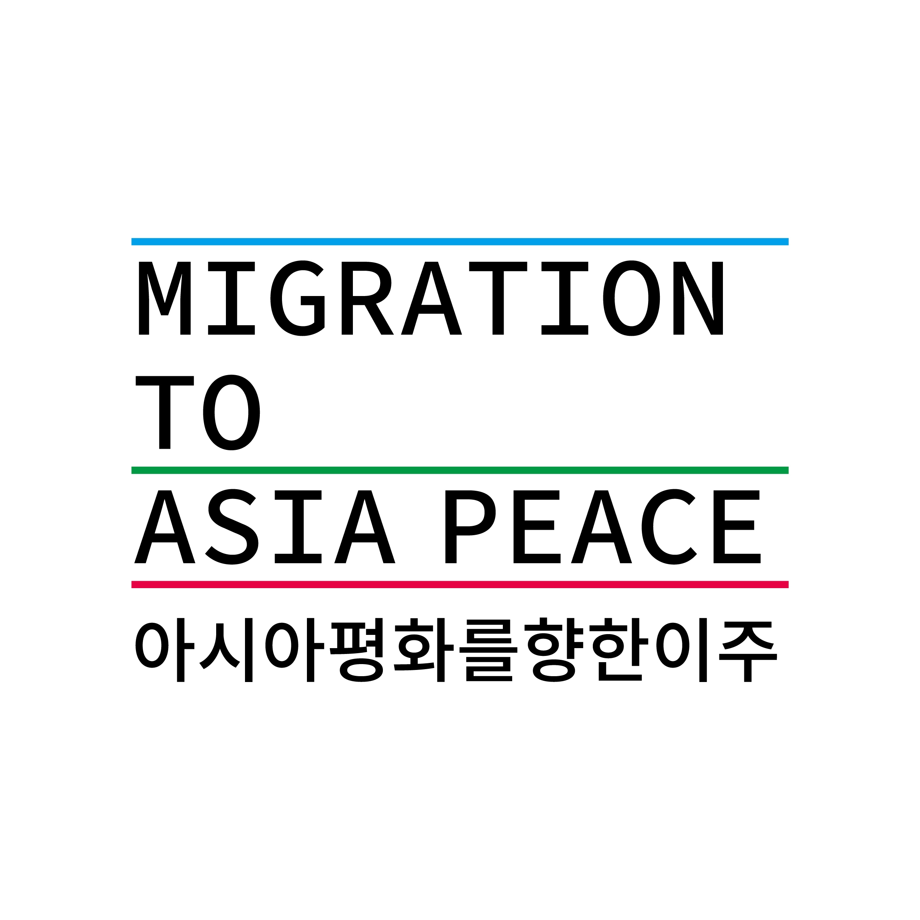
난민을 위한 읽기 쉬운 정보 제공 길라잡이
Easy-to-Read Guidelines for Refugees

Easy-to-read material is important for people with intellectual disabilities, people with low literacy skills, and people for whom the language of the original text is not their first language. Easy-to-read is a global standard that comes under the right to accessible information.

Migration to Asia Peace (MAP) has developed guidelines for making information easy to read and understand for refugees and has begun applying them to Refugee News. We hope the practice of making information more accessible becomes widespread. Then, more refugees can access information, learn new things, and participate in society.

읽기 쉬운 자료는 지적 장애가 있는 사람, 읽기 쓰기 능력이 낮은 사람, 글에 쓰인 언어가 제1 언어가 아닌 사람에게 중요합니다. 읽기 쉽다는 것은 접근할 수 있는 정보에 대한 권리로 국제적 표준입니다.

아시아평화를향한이주(MAP)는 난민이 정보를 쉽게 읽고 이해할 수 있도록 길라잡이를 개발해 ‘난민뉴스’에 적용하기 시작했습니다. 우리는 정보에 대한 접근성을 높이는 실천이 널리 확산하기를 바랍니다. 그러면 더 많은 난민이 정보에 접근하고, 새로운 것을 배우고, 사회에 참여할 수 있게 됩니다.

일반 규칙

텍스트 구조 및 레이아웃
1. 간단한 문장
- 하나의 문장에 하나의 정보 혹은 요점만 남긴다.
- 이해를 돕기 위해 내용을 덧붙여야 한다면, 문장 길이가 길어지지 않도록 조절한다.
- 복잡한 문장 구조를 피하고 문장을 여러 개로 나눈다.

2. 짧은 단락
- 하나의 문단에 하나의 주제만 다룬다.

3. 제목 사용
- 대상과 핵심 소재를 포함한 직관적인 제목을 만든다.
- 제목과 부제목을 구분해서 정보를 논리적으로 조직한다.
- 본몬의 내용을 가장 잘 표현하는 단어가 들어간 부제목을 짓는다.

4. 글자 배치
- 연령별, 국가별 독자를 고려해 글꼴과 글꼴 크기를 선택한다.
- 줄 간격을 조절하고, 여백을 충분히 둔다.
- 오른쪽에서 왼쪽으로 읽는 언어는 오른쪽 정렬로 자료를 만든다.

어휘 및 문법
5. 이해하기 쉬운 단어
- 복잡한 용어나 전문 용어를 피한다. 어려운 용어를 사용해야 한다면, 설명을 덧붙인다.
- 맥락상 필요한 경우를 제외하고 약어를 사용하지 않는다.
- 일반적으로 받아들여지는 일상적인 단어를 사용한다.
- 단, 공식 문서에서 사용하는 용어는 바꾸지 않는다. 이는 인터넷 검색이나 공식 문서 열람 시 더 쉽게 정보를 찾을 수 있도록 하기 위함이다.
- 공식 명칭: 체류자격 외 활동 허가, 출입국관리법, 미등록 아동 등
- 서류 이름: 통합신청서, 임대계약서 등
- 건물 명칭: 건강보험공단, 출입국·외국인청 등

6. 문법
- 문서를 발행하기 전 맞춤법 검사를 진행한다.
- 나라별 문법 규칙을 적용한다.
- 영어: 주어와 동사의 일치, 시제 일치, 관사 사용, 능동태 사용 등
- 한국어: 주어와 서술어 일치, 높임법, 띄어쓰기 등
- 글을 소리 내 읽었을 때 어색한 곳이 있다면, 자연스럽게 읽히도록 글을 고친다.

7. 일관된 언어와 톤
- 각 문서의 성격에 맞는 톤을 유지한다.
- 바꾼 용어를 일관성 있게 사용한다.

정보 배치
8. 명확한 정보 전달
- 핵심 정보를 쉽게 찾아 읽을 수 있도록 한다.
- 본 글을 시작하기 전에 개요를 통해 대략적인 내용을 제공한다.
- 정보를 순서대로 정렬하여 흐름을 따라갈 수 있도록 한다.
- 정보 나열 시 글머리 기호를 활용한다.
- 이해하기 쉬운 사례와 증거를 제공한다.
- 외부로 연결되는 정보는 길게 설명하기보단 링크를 제공한다.

다양성
9. 중립적인 어조
- 정보전달자의 가치관, 국적, 문화 등이 드러나지 않도록 중립적인 어조로 정보를 전달한다.
- ‘우리나라’보다는 ‘한국’이라는 표현을 사용한다.

10. 다양성을 존중하는 단어
- 같은 단어도 문화 및 정치 배경에 따라 다양하게 해석될 수 있음을 고려한다.
2) 성 중립적 표현을 사용한다.

11. 대상 다양화
- 시각 또는 청각 장애가 있는 사람을 위해 점자 혹은 오디오가 첨부된 파일을 제공한다.

이미지와 기호
12. 이미지, 기호, 다이어그램 활용
- 이미지와 기호는 명확하고, 모호하지 않으며, 글과 관련이 있어야 한다.

피드백
13. 피드백 반영
- 읽기 쓰기 능력이 낮거나 지적 장애가 있는 사람, 또는 제1언어가 다른 난민을 대상으로 글이 이해하기 쉬운지 피드백을 받는다.
- 피드백 내용을 바탕으로 글을 수정한다.

접근성
14. 전달 방식 다양화
- SNS, 웹사이트 등을 통해 뉴스의 전달 방식을 다양화하고 각 전달목적에 맞는 전달방식을 취한다.
- 웹사이트에는 뉴스의 자세한 내용을 담고, 카드뉴스는 더욱 간결한 형태로 제작 및 배포하여 가독성과 접근성을 높이는데 초점을 둔다.

15. 검색 사용자의 접근 유도
- 검색의 용이성을 위해 검색창이 제안하는 키워드를 참고한다.
- 핵심 단어와 무관한 단어나 접속사는 피한다.
- 제목 및 본문에 사용되는 고유 명사는 통일해서 작성한다.
- ‘난민 정책’, ‘난민정책’ 등 표기가 같지 않으면 검색 시 혼선을 줄 수 있으니 ‘난민정책’으로 통일한다.
- 한국어와 영어 모두를 핵심단어로 만들고 싶다면, ‘난민정책(Refugee policy)’로 통일해서 사용한다.
4) 해시태그를 활용한다.

<난민을 위한 읽기 쉬운 정보 제공 갈라잡이> MAP 1.0 을 만든 사람들
김동규 김영아 김예현 김현빈 박재영 장나경 조주연

참고 자료.
https://easy-to-read.eu/european-standards/
https://www.inclusion-europe.eu/easy-to-read-standards-guidelines/
https://buly.kr/7m9UlZG
National Institute for Health and Care Research(NIHR), "A guide to creating inclusive content and language", September 2021

